Vivre ensemble

Cette période, les élèves de l’école du Sacré Coeur se sont retrouvés pour vivre des moments ensemble.

Le vendredi 28 novembre, les ateliers multi-âges ont permis aux élèves de fabriquer des photophores.
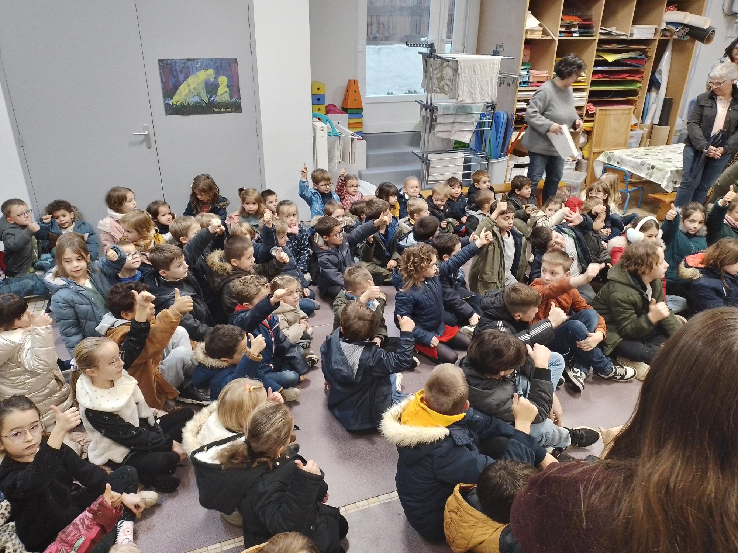
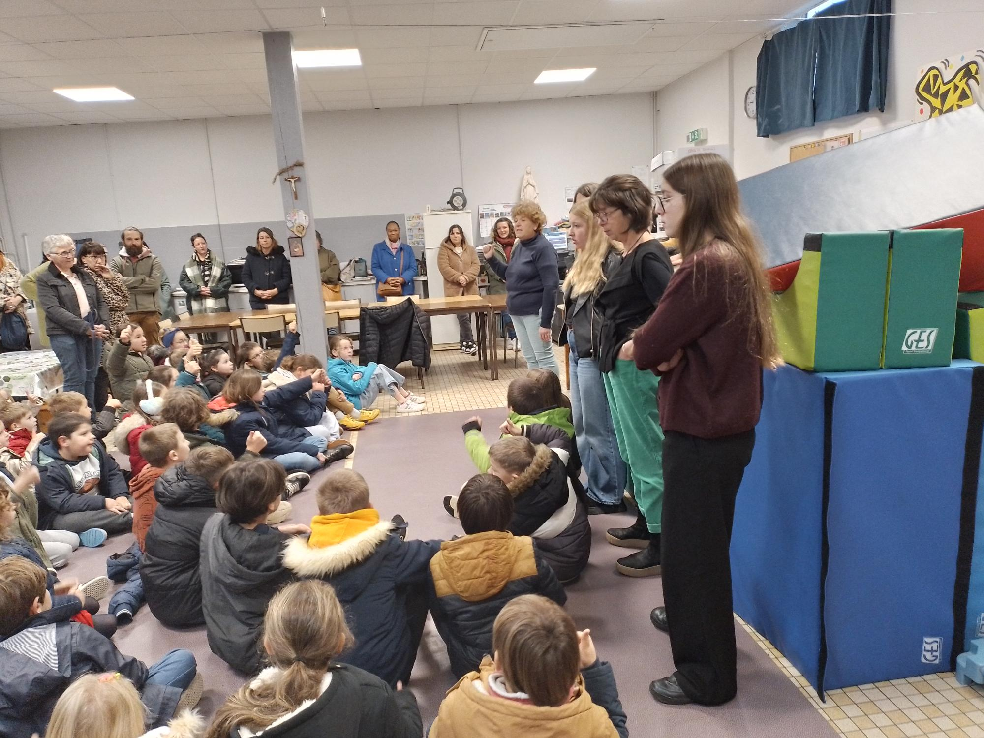

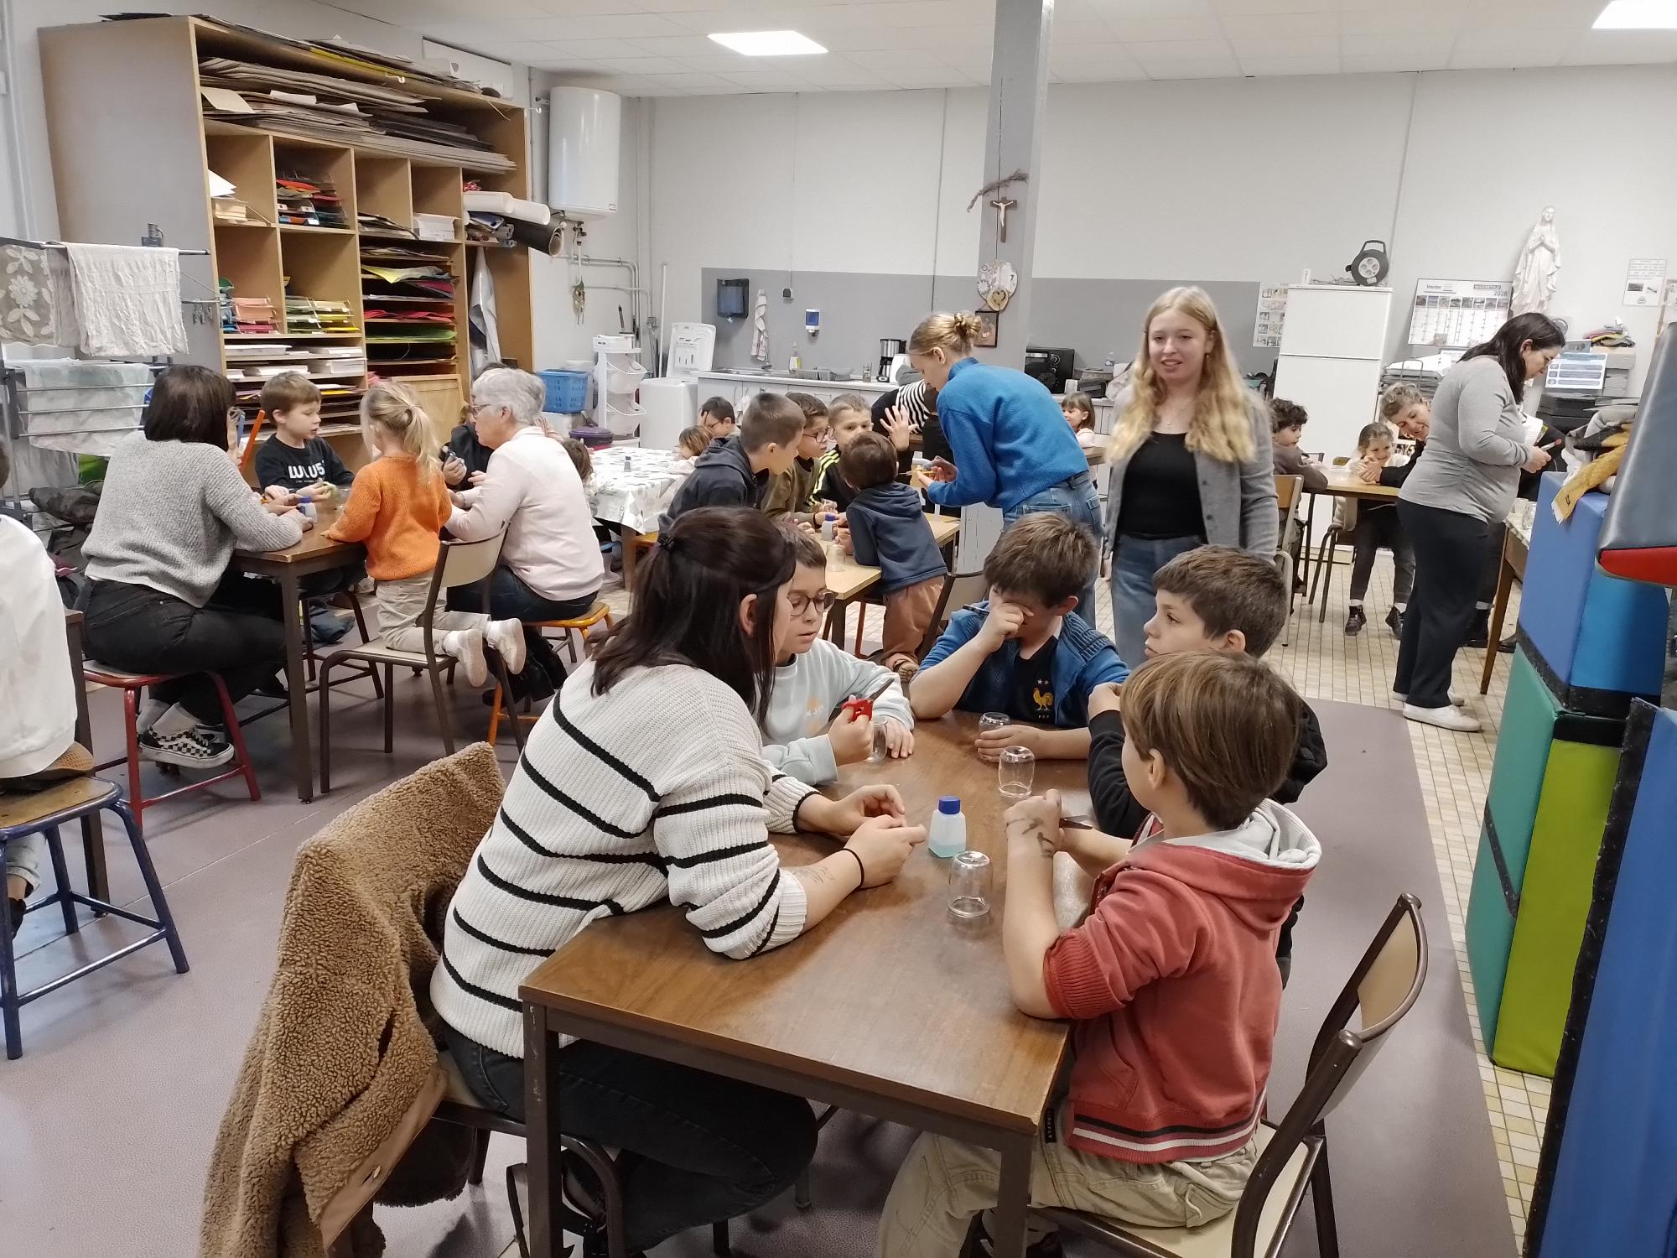
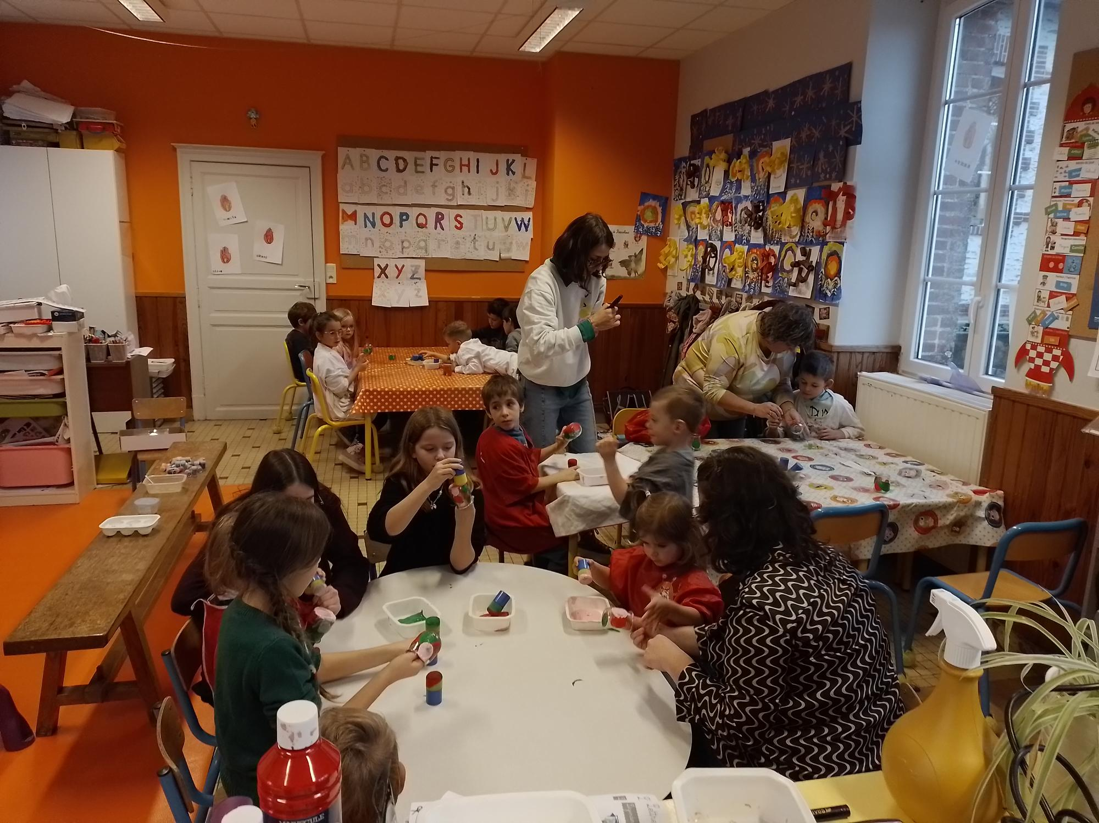

Vendredi 5 décembre, les élèves sont allés accrocher leurs décorations sur le sapin de la commune.
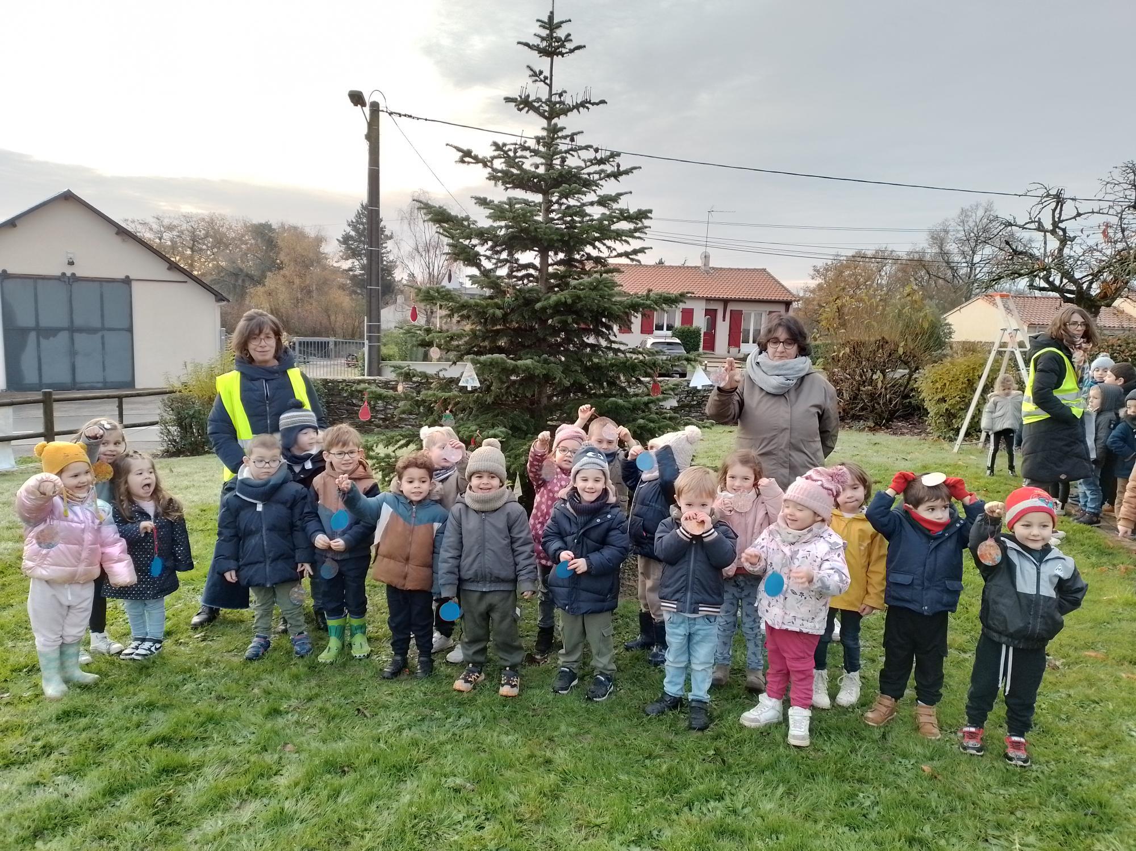
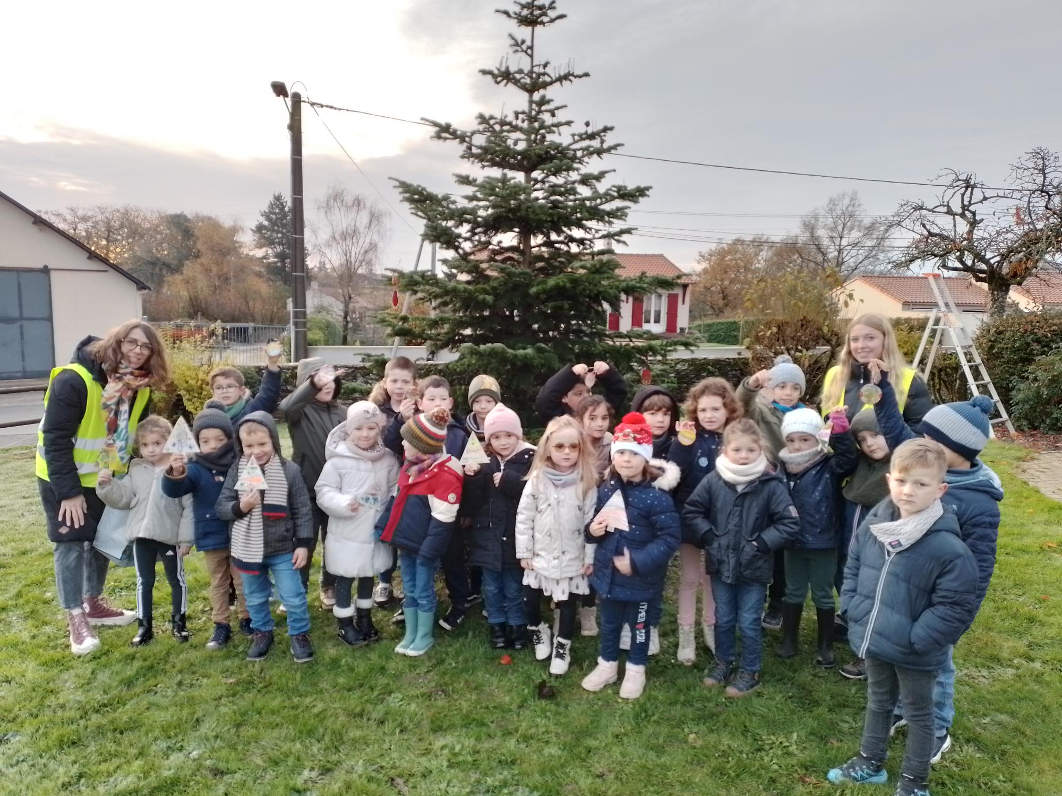

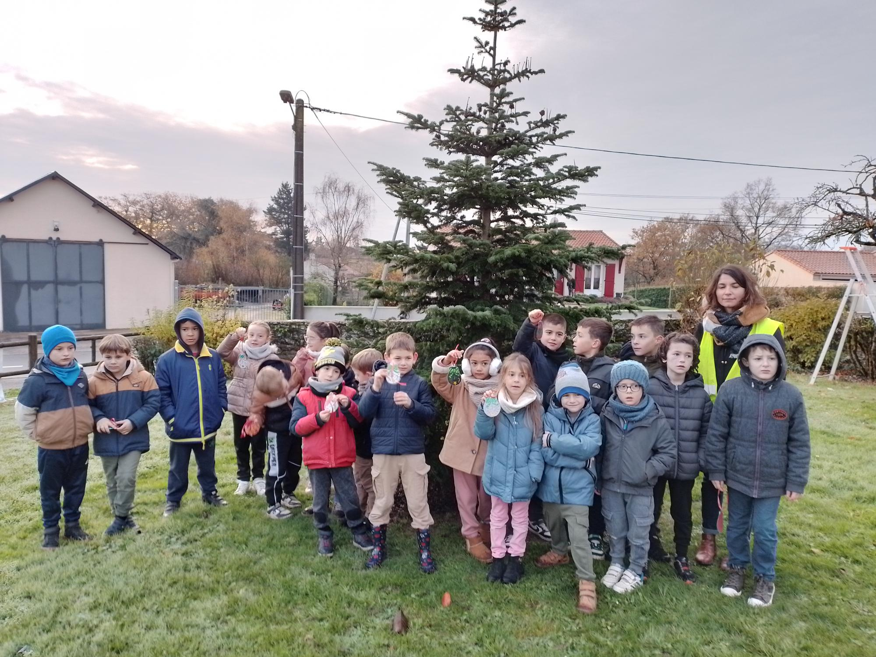
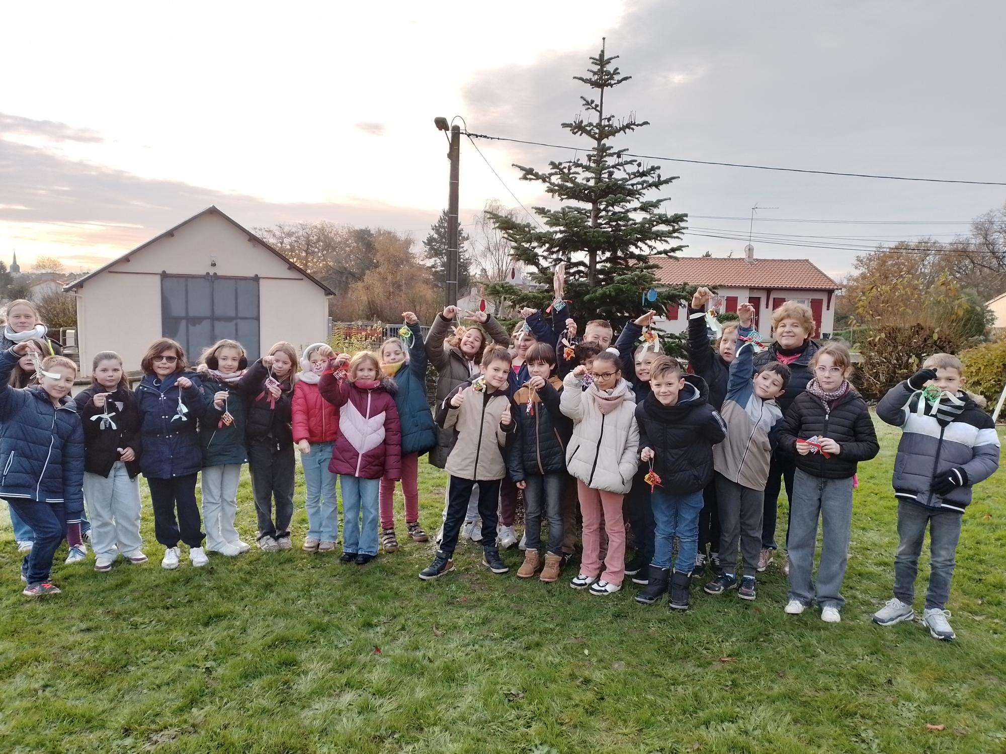

Depuis le début du mois de décembre, les classes construisent la crèche de l’école.

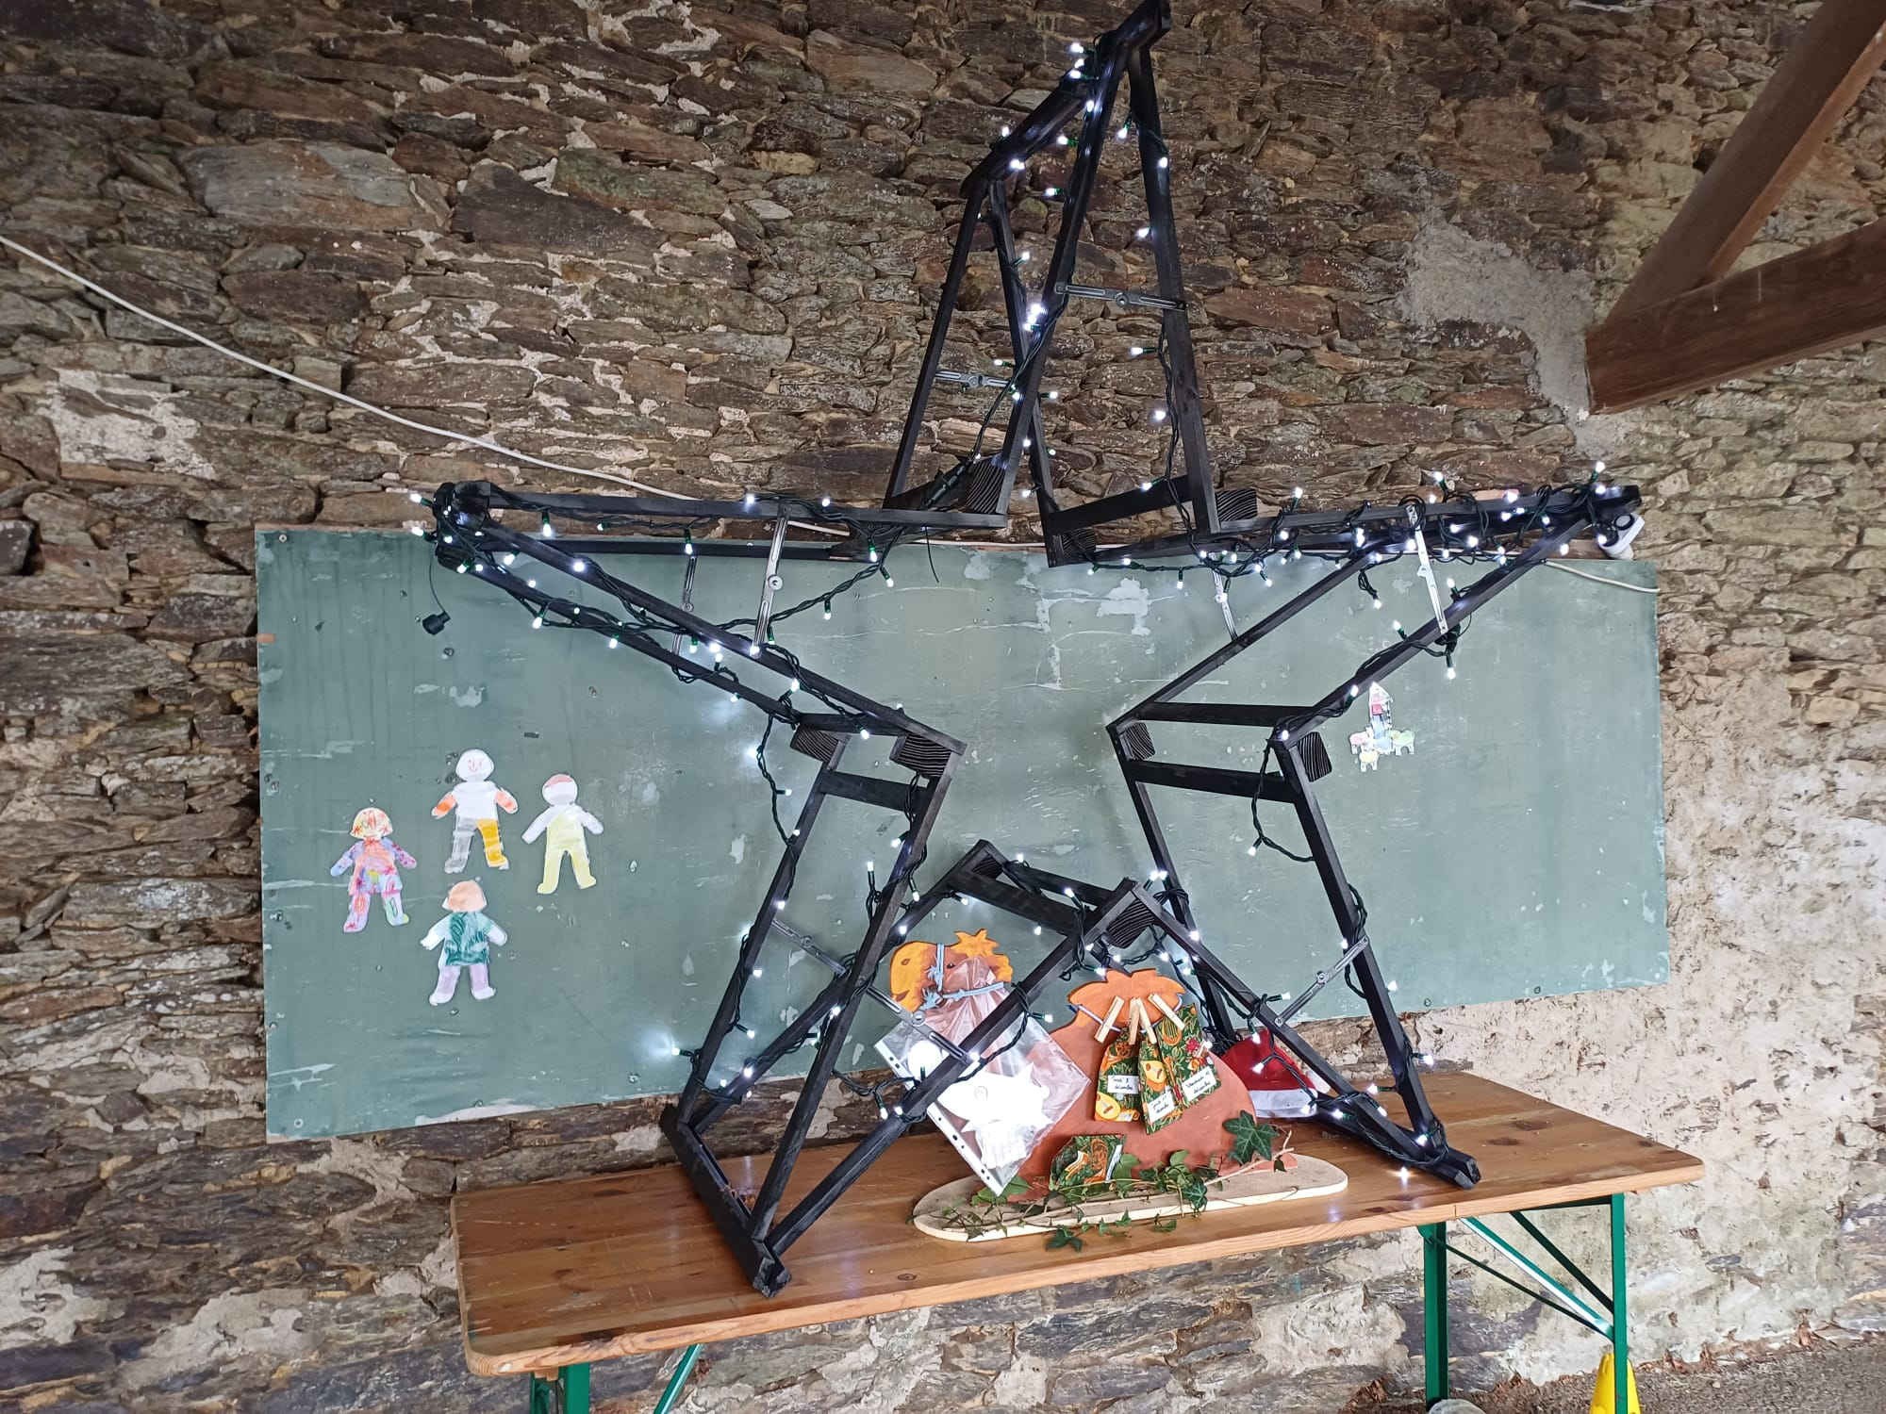
Tous les jeudis après-midi de novembre et décembre, les élèves se sont retrouvés pour répété une chorégraphie pour l’arbre de Noël.
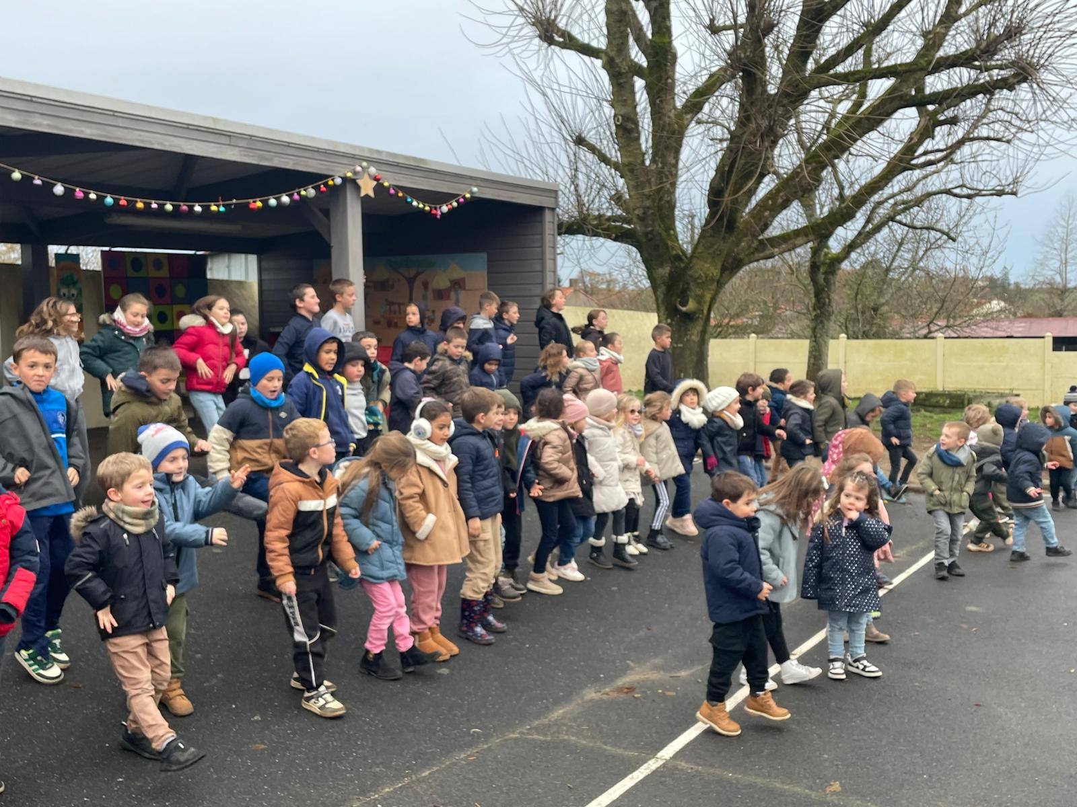
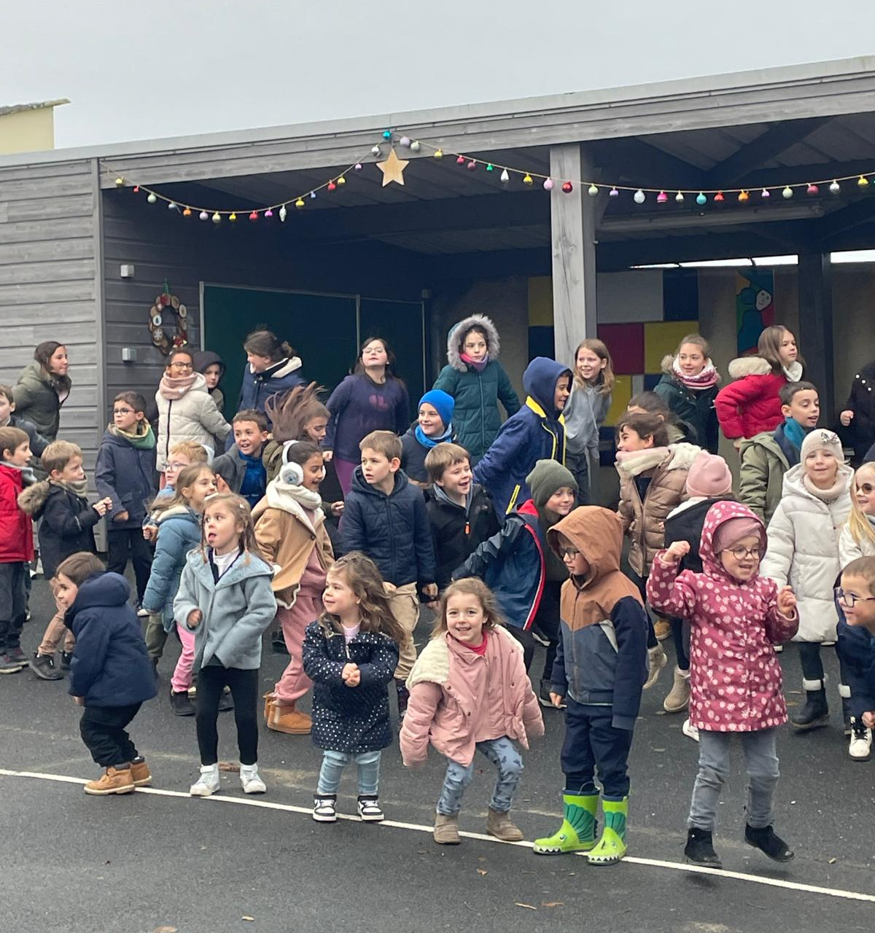

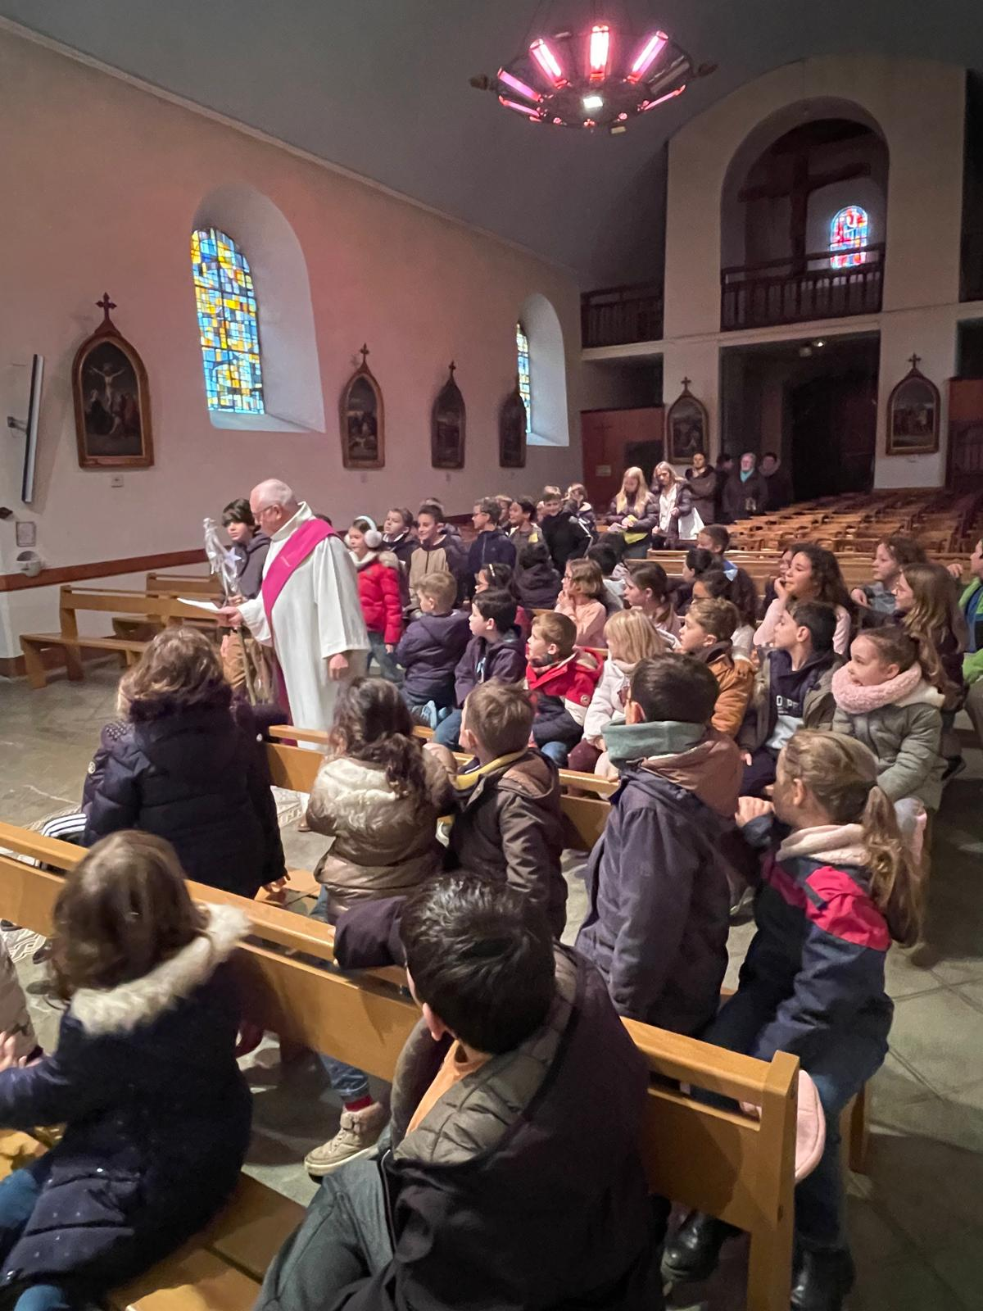
Pendant la célébration de l’Avent du vendredi 12 décembre, les élèves ont écouté le conte du Prince de la Paix , apporter les guirlandes réalisées en classe, pour décorer la crèche.
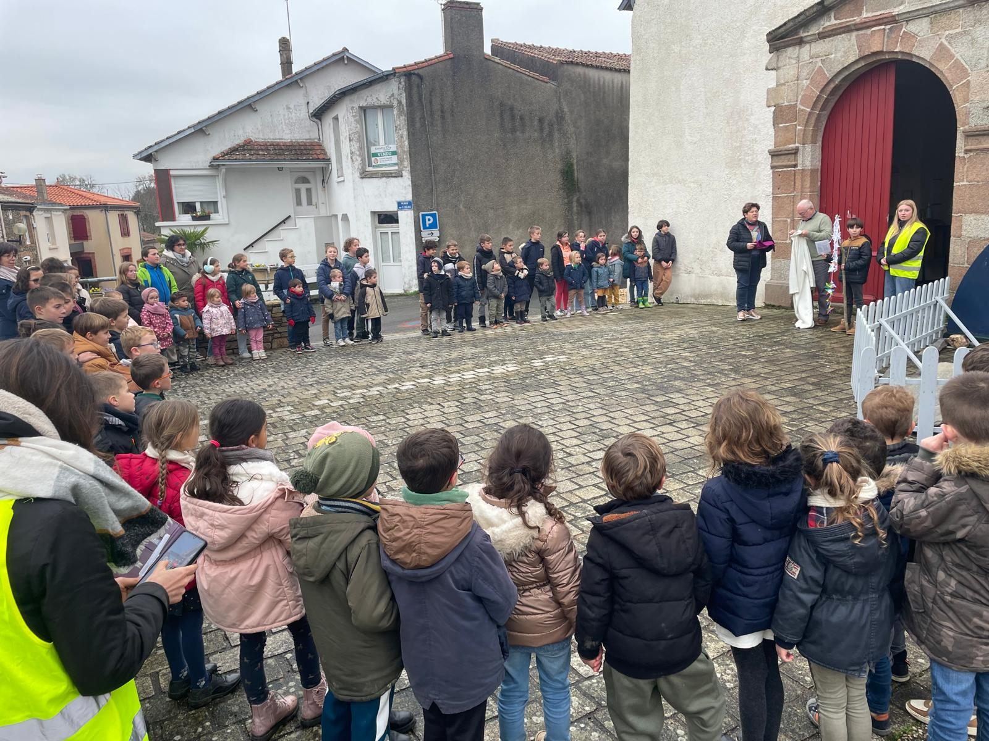

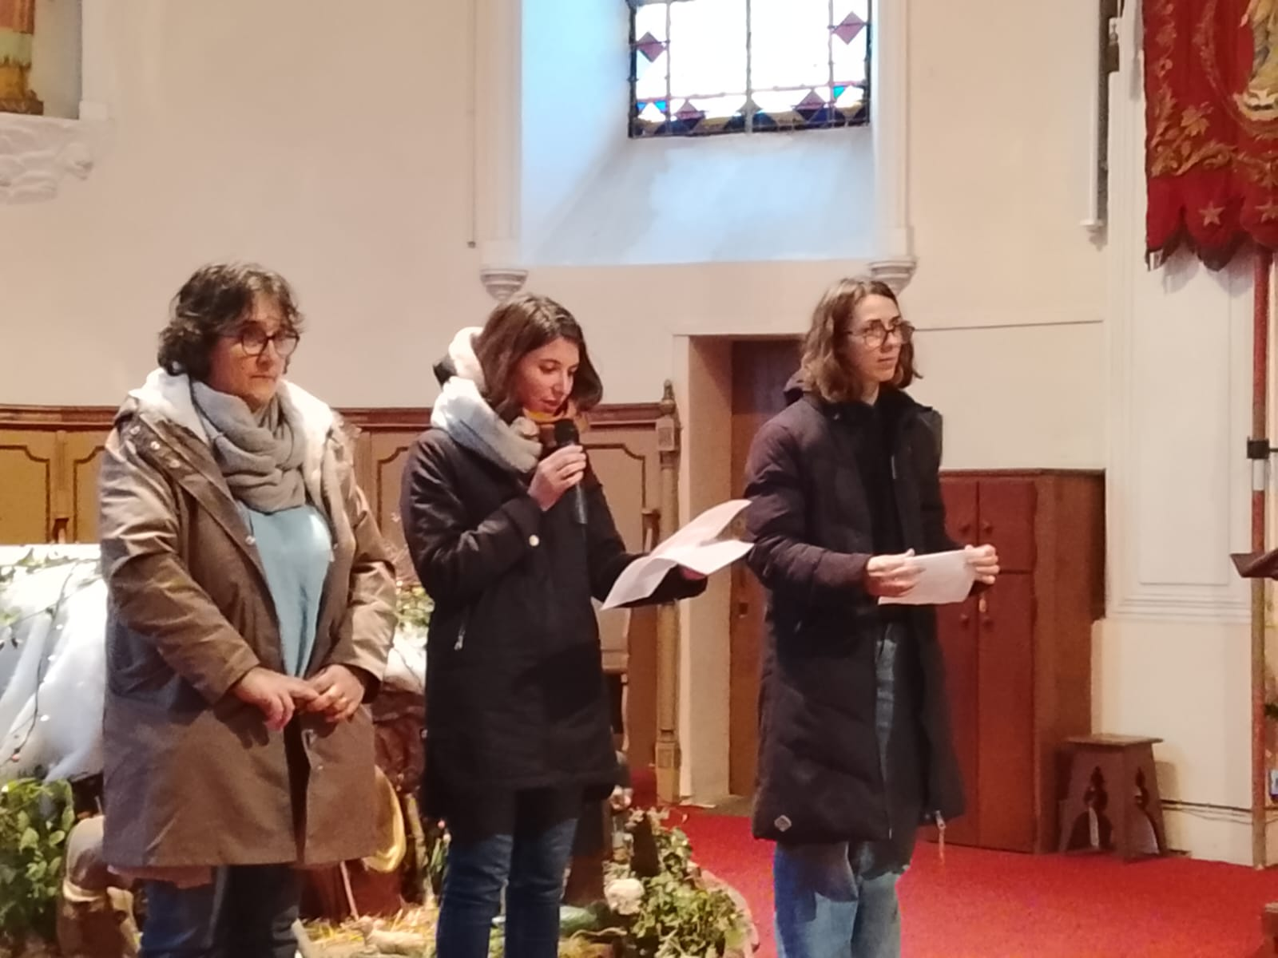
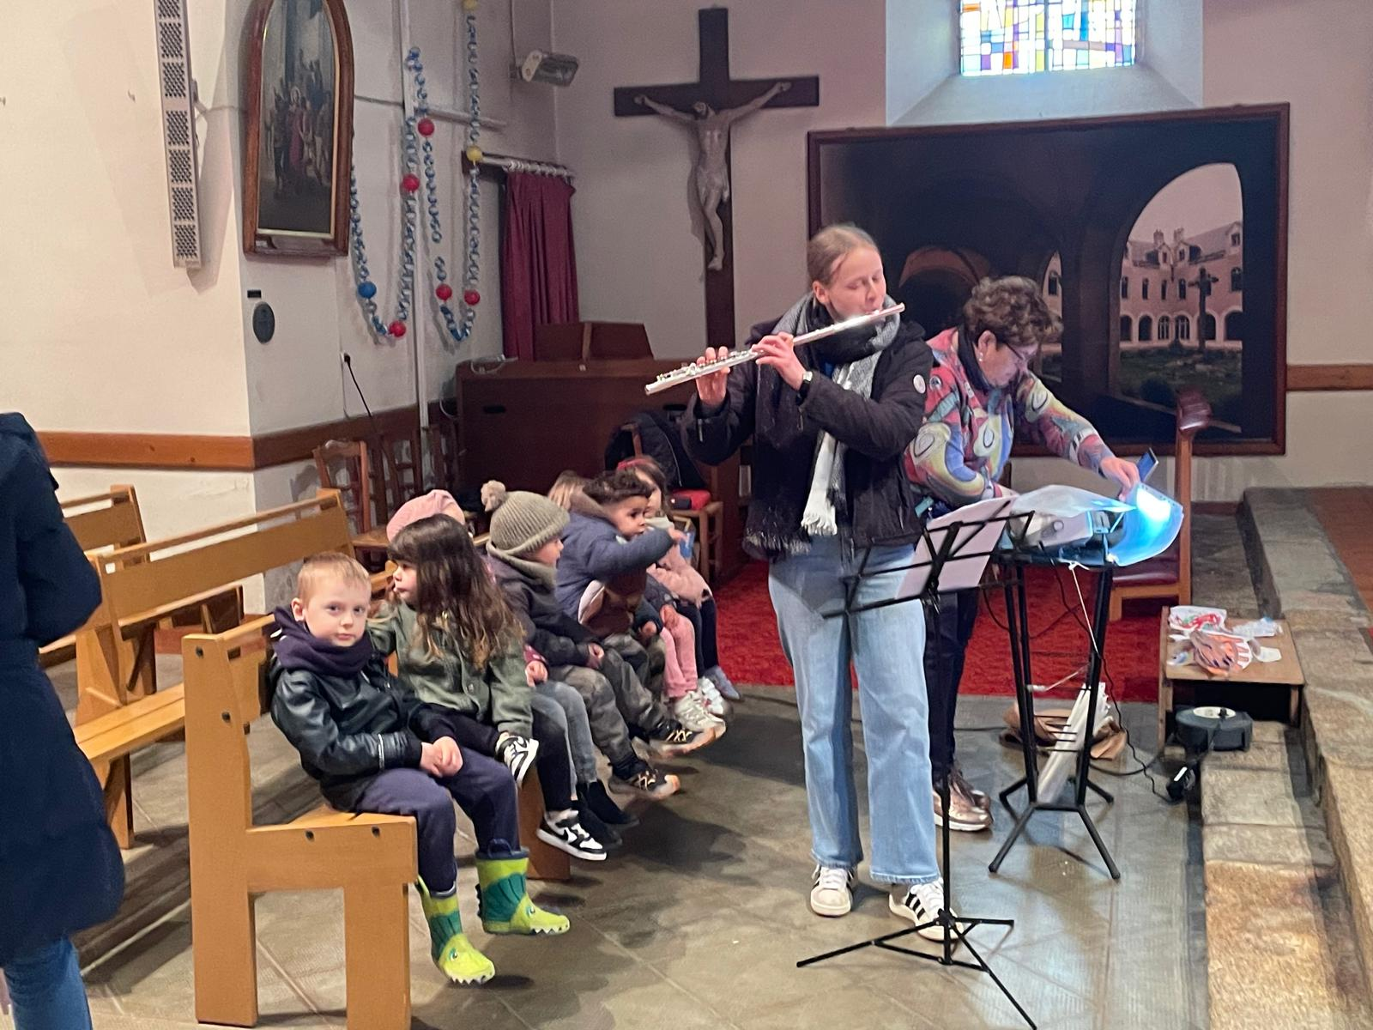

Samedi 13 décembre 2025, c’était l’arbre de Noël de l’école du Sacré Coeur.. Théâtre, Danse, Chants étaient au programme. L’ambiance était festive. Nous avons même accueilli un invité de marque !




